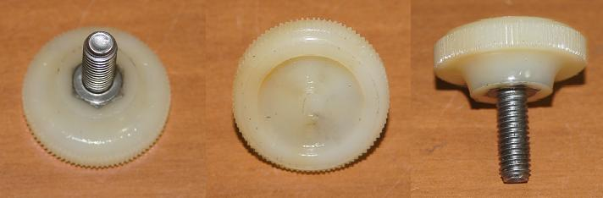

Код из 1С | Артикул | Наименование/ Бренд/  Поставщик | Технические характеристики | Габариты  Д*Ш*В,  мм | Масса,  гр | Материал | Место установки
F0026322 |  | Винт ФСШ-1А К/ |  | 37х34 | 40 | Пластик, металл
 |  | Кировский станкостроительный завод

